

КОПИЯ
ПСКОВСКАЯ ОБЛАСТЬ

АДМИНИСТРАЦИЯ ГОРОДА ВЕЛИКИЕ ЛУКИ

П О С Т А Н О В Л Е Н И Е

от 25.02.2025 № 566
г. Великие Луки

О подготовке проекта планировки
и межевания территории, прилегающей с западной стороны к ул. Братская, с южной, восточной и северной стороны ограничена
границами города Великие Луки

В соответствии с пунктом 26 статьи 16 Федерального закона Российской Федерации от 06.10.2003 года №131-ФЗ «Об общих принципах организации местного самоуправления в Российской Федерации», пунктом 1 статьи 42, пунктом 3 статьи 43, пунктом 1 статьи 45, пунктом 1 статьи 46 Градостроительного кодекса Российской Федерации, Уставом муниципального образования «Город Великие Луки», Администрация города Великие Луки п о с т а н о в л я е т:
1. Подготовить документацию по планировке территории, прилегающей с западной стороны к ул. Братская, с южной, восточной и северной стороны ограничена границами города Великие Луки, в составе проекта планировки территории и проекта межевания территории, согласно приложению №1.
    - Установить срок, в течение которого в комитет по строительству, архитектуре и градостроительству Администрации города Великие Луки могут быть направлены предложения юридических и физических лиц по планировке территории, 10 дней с момента опубликования данного постановления.
    - Утвердить план мероприятий по подготовке документации по планировке и межеванию территории, согласно приложению № 2.
    - Отделу по связям с общественностью и информационному обеспечению Администрации города Великие Луки опубликовать настоящее постановление в газете «Великолукская Правда» и разместить в сети Интернет на официальном сайте Муниципального образования «Город Великие Луки» velikieluki.gosuslugi.ru.
    - Контроль за исполнением настоящего постановления возложить на и.о. заместителя Главы администрации города Великие Луки Тереха А. В.

И.о. Главы Администрации города подпись С.В. Бураченок

Копия верна:

Управляющая делами
Администрации города Н.В. Ильина
Приложение № 1 к постановлению
Администрации города Великие Луки
от 25.02.2025 № 566

Территория планирования

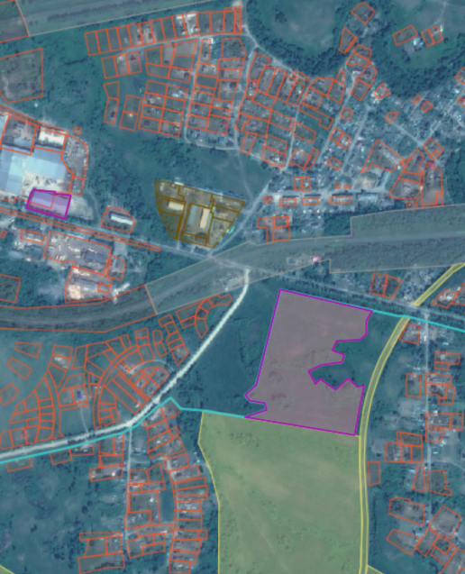

Приложение № 2 к постановлению
Администрации города Великие Луки
от 25.02.2025 № 566

План мероприятий по подготовке документации
по планировке и межеванию территории

№ п/п | Наименование работ | Срок исполнения
1 | Проведение аукциона и заключение муниципального контракта | апрель 2025 года
2 | Разработка документации:  - сбор информации о планируемой территории;  - подготовка проекта планировки и межевания территории;  - согласование проекта планировки территории с эксплуатирующими и обслуживающими инженерные сети организациями;  - доработка проекта планировки и межевания территории с учетом полученных согласований.  Исполнитель: по результатам аукциона | июль 2025 года
3 | Проверка проектной документации  Исполнитель: комитет по строительству, архитектуре и градостроительству Администрации города Великие Луки | 10 дней со дня поступления в Администрацию города Великие Луки
4 | Проведение публичных слушаний:  - постановление о направлении документации по планировке и межеванию территории Главе города Великие Луки;  - постановление о проведении публичных слушаний;  - публичные слушания;  - заключение о результатах публичных слушаний.  Исполнитель: комитет по строительству, архитектуре и градостроительству Администрации города Великие Луки | не менее 14 дней и более 30 дней с опубликования постановления о проведении публичных слушаний до опубликования заключения о результатах
5 | Утверждение документации по планировке и межеванию территории Главой Администрации города Великие Луки | 15 дней со дня опубликования заключения о результатах общественных обсуждений

